Hand-out pakket 1

In deze hand-out vindt u een overzicht van de risicovolle- en voorbehouden handelingen. Daarnaast vindt u ook een overzicht van de behandelde handelingen en de daarbij behorende handige tips van pakket 2. Deze hand-out wordt meegegeven aan iedereen die de presentatie bijgewoond heeft.
NB: De verwijzing naar Vilans protocollen staat beschreven, maar deze zijn enkel toegankelijk, als u een abonnement heeft op deze dienst.
Definities risicovolle- en voorbehouden handelingen:

* Risicovolle handelingen zijn handelingen die bij de uitvoering van de handeling risico’s meebrengen voor de cliënt. Een voorbeeld is het spoelen van de blaas. Deze handeling is niet voorbehouden, maar er zijn wel risico’s. Dat wil zeggen: handelingen die bij onbekwaam en onzorgvuldig handelen vrijwel zeker tot gezondheidsschade zullen leiden. Voor het uitvoeren van risicovolle handelingen is net als bij voorbehouden handelingen scholing en een bekwaamheidsverklaring verplicht.
* BRON: https://www.nursing.nl/wat-is-het-verschil-tussen-een-voorbehouden-handeling-en-een-risicovolle-handeling-tvvfaq100970w/
* Voorbehouden handelingen vormen een specifieke groep binnen de risicovolle handelingen. Het betreft handelingen die door de individuele professionals beroepsmatig worden verricht. In de Wet BIG worden 14 risicovolle handelingen aangemerkt als voorbehouden handelingen. Een arts mag met inachtneming van bepaalde voorwaarden, aan een andere beroepsbeoefenaar (bijvoorbeeld verpleegkundige of verzorgende) opdracht geven via een uitvoeringsverzoek, een voorbehouden handeling te verrichten.
* BRON: https://www.nursing.nl/wat-is-het-verschil-tussen-een-voorbehouden-handeling-en-een-risicovolle-handeling-tvvfaq100970w/

Wanneer ben je bekwaam?
Bekwaamheid is niets anders dan het zelf in staat achten om in een bepaalde situatie verantwoord een (voorbehouden) handeling uit te kunnen voeren. Naast dat jij jezelf bekwaam moet vinden, moeten er ook werkafspraken zijn met de arts. Bekwaam houdt in het beschikken over kennis en vaardigheid:
- Kennis over de handeling, de technieken, het doel, de anatomie, de risico’s (contra-indicaties), voor- en nazorg en eventuele complicaties en
- Vaardigheid met betrekking tot de uitvoering van de handeling en bijkomende activiteiten (beslissen, interpreteren, communiceren et cetera).
* BRON: https://www.rijksoverheid.nl/onderwerpen/voorbehouden-handelingen/regels-rondom-voorbehouden-handelingen

- Blaaskatheter inbrengen bij een man/vrouw
Indicaties: Urineretenties, voortdurende afvloed van urine (bijvoorbeeld bij neurologische aandoeningen (verlammingen/coma/dwarslaesie etc.), om blaasspoelen mogelijk te maken, comfort rondom het levenseinde (zodat de cliënt niet onrustig wordt door een retentieblaas).

*Soorten katheters
In de thuiszorg is de tweeweg katheter de meest voorkomende katheter; een slang, met 2 koppelpunten. Op de ene ingang zet men de spuit, om de ballon te vullen. Een ballonnetje, aan het eind van de katheter, wordt opgeblazen met 10cc vloeistof, zodat de katheter op zijn plaats blijft zitten. Op de andere ingang sluit men de opvangzak aan. In theorie wordt er altijd eerst voor een siliconen gecoate latex katheter bij blaaskatheterisatie gekozen, tenzij er sprake is van een latexallergie.
Kies bij cliënten die langdurig gekatheteriseerd worden, snel verstopte katheters of een latexallergie hebben, een 100% siliconen katheter. Drieweg katheters komen eigenlijk alleen in het ziekenhuis voor i.v.m. continue blaasspoelen.
* BRON: Vilans kick protocollen

*Benodigdheden, werkwijze en complicaties
Benodigdheden en werkwijze worden klassikaal besproken en er wordt ook mee geoefend. *Complicaties:
- Pijn tijdens inbrengen - Stel de cliënt gerust, blaaskatheterisatie bij de man is een licht pijnlijk en onprettig gevoel. Laat de cliënt vertellen wat hij precies voelt. Soms helpt zuchten. Gebruik extra glijmiddel.
- Weerstand tijdens inbrengen door sluitspier van blaas - Adviseer de cliënt te zuchten, te fluiten of te hoesten tijdens het doorschuiven van de katheter. Heeft geen van deze opties resultaat beëindig dan de handeling en overleg met de opdrachtgever.
- Abnormale weerstand tijdens inbrengen - Beëindig de handeling, licht de opdrachtgever in
- Pijn tijdens opblazen ballon - Stop met het opblazen van de ballon en wacht af of de pijn afneemt, observeer op bloeding. In overleg opdrachtgever nieuwe katheter inbrengen
- Bloeding uit de blaas of de urethra - Beëindig de handeling als de katheterisatie nog niet volledig uitgevoerd is. Laat de katheter zitten als de katheterisatie al volledig uitgevoerd is. Overleg met de opdrachtgever.
* BRON: Vilans kick protocollen

- *Blaasspoelen (geen cytostatica)
Wat is blaasspoelen:
Deze variant van blaasspoelen is bedoeld voor het spoelen met oplossingen (bijvoorbeeld Solutio G) van blaaskatheters en suprapubische katheters, niet voor het spoelen met cytostatica. Een blaasspoeling is het om medische redenen spoelen van de blaas via een reeds ingebrachte blaaskatheter.
Doel blaasspoelen:
- Beschermlaag blaas herstellen
- Pijnklachten verminderen
- Blaas vrijmaken van gruis (debris), stolsels en andere afvalstoffen
- Proberen blaasontsteking te voorkomen

Wanneer niet spoelen:
Een blaaskatheter die goed doorgankelijk is hoeft niet gespoeld te worden. Ook niet voor de zekerheid of om verstopping te voorkomen. Spoelen van een katheter kan namelijk irritatie van de blaas veroorzaken.
* BRON: https://urologie.slingeland.nl/professionals/Kathetermanagement/Spoelen-katheter/1350/1412
*Benodigdheden, werkwijze en materiaal
Benodigdheden, werkwijze, en complicaties: we volgen hierbij het protocol van Vilans en worden klassikaal besproken.
* Complicaties:
- Weerstand tijdens inlopen van de spoelvloeistof. De katheter is verstopt - Breng een nieuwe katheter in
- Spoelvloeistof komt niet terug of samenstelling is afwijkend - Contact arts
- Bloeding of acute pijn - Spoeling stoppen en arts waarschuwen
* BRON: Vilans kick protocollen

- Bloedglucose meten
Tijdens deze scholing maken we gebruik van 1 soort bloedglucose meter: De Contour XT. De metingen van deze glucosemeter zijn zeer nauwkeurig. Tijdens de les wordt DMII besproken, dit is de meest voorkomende vorm van diabetes, ook in de thuiszorg.

*Bloedglucose meten vervolg
Waarom bloedglucose meten; in de thuiszorg komen vooral punten 1, 2, 3, en 5 voor:
- Om de diagnose diabetes mellitus vast te stellen
- Om te controleren hoe de bloedglucosewaarden reageren op de behandeling met insuline en/of op voeding, lichamelijke activiteit, stress of ziekte
- Bij verdenking of voorkoming van ontregeling zoals hypo- en hyperglykemie
- Als evaluatie (van de behandeling) na een met de arts afgesproken periode
- Bij het gebruik van bloedglucosewaarde beïnvloedende medicijnen zoals corticosteroïden
- Als voorbereiding op een operatieve ingreep
- Bij risico op zwangerschapsdiabetes

*Normaalwaarden bij client met DMII nuchter en 2u na maaltijd:

Via vingerprik Via bloedafname
Nuchter glucose (mmol/L) < 6.1 mmol/L 4.5 - 8 mmol/L
Glucose 2 uur na de maaltijd (mmol/L) < 7.8 mmol/L < 9 mmol/L
* BRON: Vilans kick protocollen

Vragen voor deelnemers:
Waar prik je? De zijkanten van de vingers, deze regelmatig afwisselen. De middelvinger, ringvinger of pink en dan afwisselen: linkerhand, rechterhand, zijkanten ook afwisselen. Niet in de vingertoppen prikken, daar zitten de meeste tastzintuigen. Deze worden verstoord als hier geprikt wordt.
Waarom prik je niet in elke vinger? Liever niet in de duim of wijsvinger, i.v.m. de gevoeligheid. In het algemeen pakken mensen dingen op met hun duim en wijsvinger.
Ga je stuwen/drukken/duwen als er weinig bloed komt? Nee, dit niet doen. Anders kan er wondvocht meekomen, waardoor de bloedglucose uitslag kan afwijken.

*Benodigdheden, werkwijze en materiaal
Benodigdheden, werkwijze, en complicaties: we volgen hierbij het protocol van Vilans, dit is klassikaal besproken.
Deelnemers vragen of ze op de hoogte zijn van de complicaties, wat te doen bij complicaties:
- Er vormt zich geen mooie bloeddruppel - Zorg dat de vinger van de cliënt warm en droog is. Prik zo nodig opnieuw in een andere vinger.
- De meter gaat niet aan - Controleer de batterij, probeer opnieuw.
- De meter geeft geen bloedglucosewaarde aan - Voer de test opnieuw uit.
* BRON: Vilans kick protocollen

- *Insuline toedienen
Tijdens deze training wordt er geoefend, met het toedienen van insuline met een injectiepen met insulinepatroon, in het subcutane weefsel. Dit is de meest voorkomende vorm van toedienen bij cliënten in de thuiszorg.

Injectiegebieden:
Probeer rekening te houden met de injectiegewoonten van de cliënt. Geschikte injectiegebieden voor het subcutaan injecteren van insuline zijn:
- Het gebied rondom de navel (ongeveer 1 cm rond de navel vrijlaten), zie rotatiekaart buik volgende dia
- Boven/buitenkant van bovenbeen (handbreedte boven de knie vrijlaten)
- Billen (bovenste buitenste deel) lijn trekken vanaf bilnaad en daar een kruis van maken. Dan buitenste bovenste kwadrant prikken.

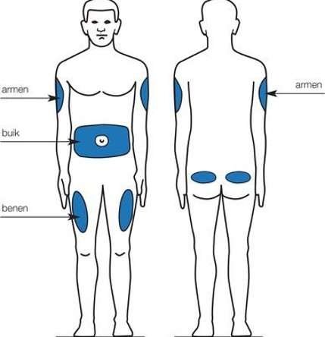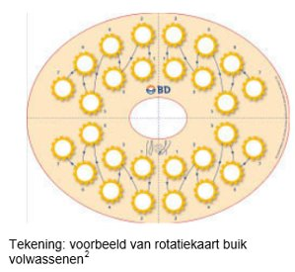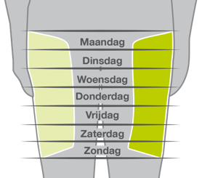Afbeeldingen: Voorbeelden van injectiegebieden en rotatiegebieden buik en benen
Aandachtspunten vóór injecteren?
- Observeer de huid voor injecteren op tekenen van lipohypertrofie, oedeem, ontsteking. Injecteer nooit in een beschadigde huid.
- Zwenk de insulinepen met troebele insuline minstens 10 keer heen en weer, zo nodig vaker tot een volledig gemengd, egaal uitziende wittige substantie is bereikt. Dit is om afwijkingen in de samenstelling van de insuline te voorkomen.
- Spuit het insulinepatroon, bij een lage dosering troebele insuline en bij aanwezigheid van minder dan 12 IE in het patroon niet helemaal leeg. De hoeveelheid kan dan niet meer gemengd worden. Neem een nieuw insulinepatroon.
- Dien de insuline bij voorkeur op kamertemperatuur toe, dit geeft minder pijn en ongemak.
- Ontlucht de insulinepen vóór elke injectie, door 2 IE weg te spuiten met de pennaald naar boven of beneden gericht, totdat er een druppel insuline uit de naald komt.

Waardoor wordt de opnamesnelheid van insuline beïnvloed?
- Het gebied waar wordt gespoten. In de buik wordt humane insuline twee keer sneller opgenomen dan in het bovenbeen. Voor analoge insuline geldt dat de absorptiesnelheid niet afhankelijk is van de injectieplaats.
- De injectietechniek (te ondiep of te diep injecteren).
- Spierpompwerking: het gebruik van de spier vlak na de injectie (bijvoorbeeld bij fietsen).
- Temperatuursverandering: een warm bad of sauna versnelt de insulineopname.
- Het roken van een sigaret vertraagt de insulineopname door vasoconstrictie (vaatvernauwing).
- Spuitdefecten: hypertrofie (bulten, harde schijven) of atrofie (kuilen) van het injectiegebied. Hierbij verloopt de insulineopname onvoorspelbaar.

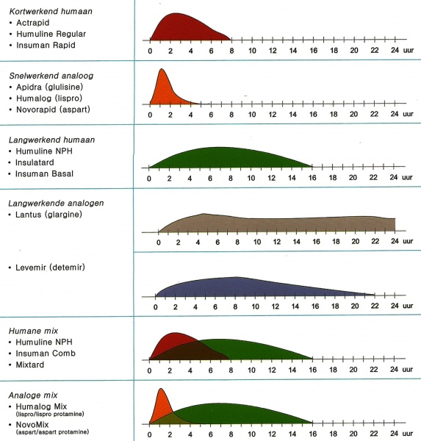Afbeelding: Schema met humane/analoge en kortwerkende/langwerkende/mix insuline

Grote dosis insuline: ga je splitsen? Ja/nee en waarom?
- De gewoonte om een grotere dosis insuline (> 50 EH) te splitsen is bij analoge insuline geen standaard advies. Niet splitsen betekent voor de cliënt een keer minder injecteren. Raadpleeg daarom de bijsluiter of onderstaande schema over de maximaal in één keer toe te dienen hoeveelheid insuline. Overweeg insulinedosis te splitsen bij problemen met toediening, lekkage, huidschade en bijvoorbeeld pijnklachten van de cliënt.

Advies: V&VN en EADV (beroepsvereniging voor diabeteszorgverleners):
Een standaarddosering waarbij insuline gesplitst moet worden, kan niet worden gegeven. Er is in de literatuur géén bewijs gevonden dat een groter volume toegediende insuline leidt tot een vertraging van de absorptie of tot meer pijnklachten.

Na injectie, wat wel en niet doen?
- Laat de pennaald 10 seconden of langer in de huid na het toedienen van insuline, om eventuele lekkage te minimaliseren.
- Masseer de huid niet. Massage kan het werkingsprofiel van insuline onvoorspelbaar beïnvloeden.
- De pennaald wordt direct na de injectie van de insulinepen verwijderd. Dit voorkomt lekkage van insuline uit de penvulling en het voorkomt dat er lucht in de penvulling komt.
* BRON: Vilans kick protocollen

- *Injecteren: intramusculair en subcutaan
Waarom injecteren:
- Snel resultaat
- Medicatie niet werkzaam als het met spijsverteringssappen in contact komt
- Medicatie kan niet oraal worden ingenomen
- Cliënt wil geen orale medicatie innemen (wet dwang.... eerst wilsonbekwaam verklaren)
- Medicatie is alleen verkrijgbaar als injectie

Welke 5 checks vóórdat er geïnjecteerd wordt:
- Juiste cliënt
- Juiste medicatie
- Juiste hoeveelheid
- Juiste datum/tijd
- Juiste injectieplaats
* BRON: Vilans kick protocollen

*Intramusculair injecteren
- Intramusculair injecteren (in de spier injecteren): Bij intramusculaire injecties vindt de inspuiting (injectie) plaats in spierweefsel. De vloeistof wordt sneller (binnen 15 – 20 minuten) in de bloedsomloop opgenomen dan na een subcutane injectie. Injecteren in de spier kan pijnlijk zijn.
- Loodrechttechniek: Span de huid met de duim en wijsvinger van de vrije hand. Steek de naald met een snelle beweging loodrecht in de spier, minimaal 1 cm verwijderd van de vorige injectieplaats, in een roterend schema. Laat de huid los.
- Stretchtechniek: Neem de spier tussen duim en wijsvinger van de ene hand en trek de huid wat strakker. Breng de injectienaald loodrecht door de strakgetrokken huid in de spier.
- Rangeer/Z/Zig-zagtechniek: Dit is een andere techniek om loodrecht intramusculair te injecteren. Deze techniek voorkomt terugvloeien en/of irritatie van geïnjecteerde vloeistof in het onderhuidse bindweefsel. Terugvloeien van vloeistof kan pijn en beschadiging veroorzaken, vooral bij olieachtige of irriterende vloeistoffen. Er bestaat geen lijst van dergelijke vloeistoffen. Voorbeelden zijn cytostatica, sommige antibiotica, ijzer (CosmoFer), fenytoine, theophylline en goudinjecties bij reuma (tauredon), Hepatitis B vaccin).
* BRON: Vilans kick protocollen

*Intramusculaire injectieplekken
- Bovenarmspier: De kleine dikke driehoekige spier in de bovenarm (musculus deltoïdeus). Het injectiegebied heeft een snelle opname van medicijnen en is gemakkelijk toegankelijk. Het gebied is geschikt voor het injecteren van kleinere hoeveelheden, zoals vaccinaties. Leg twee vingers horizontaal beneden het botje (acromion) dat de punt van de schouder vormt. Je vindt de basis van de driehoek waarin je kunt injecteren.
- Bovenbeenspier: Goed ontwikkelde spieren in de boven/buitenkant (het middelste deel) van het bovenbeen, de brede zijspier (musculus vastus lateralis) en de rechte dijbeenspier (musculus rectus femoris) zijn een toegankelijk gebied met een goede opname van medicijnen. In het gebied bevinden zich veel kleine zenuwuiteinden, waardoor de injectie pijnlijk kan zijn. Het injectiegebied ligt tussen een (horizontale) handbreedte vanaf het kruis, en een (horizontale) handbreedte vanaf de knie van de cliënt.
- Bilspier: Er kan aan de rugzijde (dorsogluteaal) of de buikzijde (ventrogluteaal) van de bilspier (musculus gluteus) geïnjecteerd worden. Traditioneel wordt er in de dorsogluteale zijden geïnjecteerd door één lijn vanuit de bilnaad naar de heupkam te maken en hierop een verticale lijn in het midden. Zo ontstaan er vier kwadranten. De dorsgluteale plaats bevindt zich dan in de boven/buitenzijde van de bil (gluteus maximus). Laat de cliënt op de zij liggen met het been opgetrokken aan de kant waar geïnjecteerd wordt.
- Bilspier, buitenkant: De plaats ligt aan de heup in een omgekeerde driehoek, gevormd door het bekken, de anterior superior iliaca wervelkolom en de grote femurkop (trochanter). De plaats wordt als volgt bepaald:
  - Plaats de palm van de rechterhand (voor een injectie aan de rechterzijde de linkerhand) op de trochanter (het ‘uitstekende’ deel van het dijbeen vlak bij de heup).
  - Zoek de rand van het heupbot (crista iliaca)
  - De wijsvinger wijst naar de voorzijde van de crista iliaca, in één (verticale) lijn met het lichaam, de duim wijst naar de voorzijde van het been
  - De middelvinger beweegt langs de crista naar achter zodat er een ‘V’ ontstaat tussen wijsvinger en middelvinger
  - De injectieplaats bevindt zich tussen de eerste knokkels van de wijs- en middelvinger.
* BRON: Vilans kick protocollen

*Subcutaan injecteren
Subcutaan injecteren (onderhuids injecteren):
- Loodrechttechniek: Inspuiten medicijn loodrecht onderhuids. Inspuiten medicijn onder een hoek van 90°.
- Huidplooitechniek: Inspuiten medicijn in een huidplooi onder een hoek van 45 à 60°.
- Loodrechte huidplooitechniek: Inspuiten medicijn in een huidplooi onder een hoek van 90°. Wanneer de huidplooi moet worden losgelaten: laat de huidplooi los, fixeer de spuit en naald met de niet-injecterende hand om onverwachte bewegingen op te vangen. Wanneer de huidplooi moet worden vastgehouden: houd de huidplooi vast.
* BRON: Vilans kick protocollen

*Subcutane injectieplekken
Buik, bovenbenen en billen. De bovenarm is een minder geschikt injectiegebied. Het is voor de cliënt ook lastiger om zichzelf in de bovenarm te injecteren.
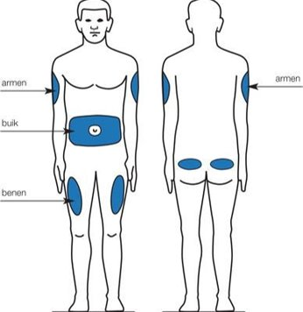
*BRON: https://link.springer.com/chapter/10.1007/978-90-313-6343-8_5
*Wat injecteer je waar?
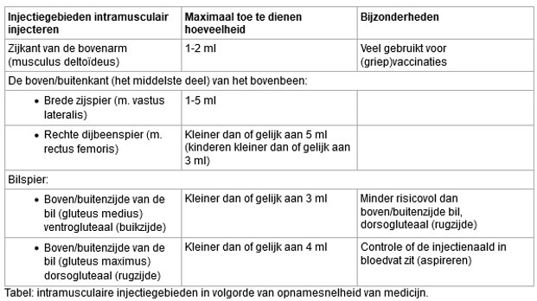
* BRON: Vilans kick protocollen

